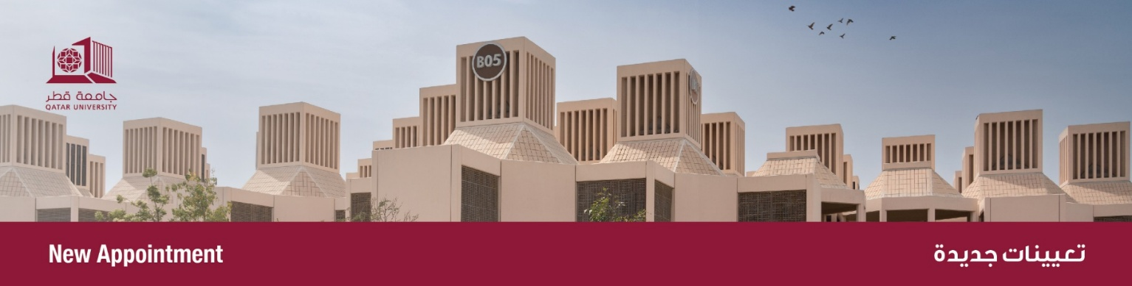

من: مكتب نائب رئيس الجامعة للشؤون الأكاديمية
إلى: الجميع
الموضوع: تعيين عميد مساعد للشؤون الأكاديمية بكلية القانون

يسر مكتب نائب رئيس الجامعة للشؤون الأكاديمية أن يعلن بأنه قد تم تعيين الدكتور/ أندرو مازن دحدل، عميدًا مساعدًا للشئون الأكاديمية بكلية القانون، وذلك اعتبارًا من 25 أغسطس 2025.
الدكتور أندرو مازن دحدل أستاذ مشارك في القانون الخاص، حصل على درجة الدكتوراه في عام 2014 من جامعة نيو ساوث ويلز (سيدني، أستراليا)، متخصصًا في تنظيم القطاع المصرفي وتفسير الدستور. وقد قام بالتدريس في جامعة ماكواري (سيدني، أستراليا) قبل انضمامه إلى كلية القانون في جامعة قطر عام 2015.
منذ عام 2016، يشغل الدكتور دحدل منصب رئيس مجموعة القانون التجاري في الجمعية الدولية لكليات القانون (IALS). ويُعد من القادة البارزين في مجال البحث القانوني والإصلاح، لا سيما في قطاع التكنولوجيا المالية (Fintech) المتطور بسرعة في دولة قطر. وقد قاد وساهم في العديد من المشاريع البحثية الممولة التي ركزت على التمويل الرقمي، والشمول المالي، والابتكار القانوني، وأسهمت في صياغة إصلاحات تشريعية مهمة في الدولة.
يتعاون الدكتور دحدل بشكل منتظم مع الجهات الفاعلة في القطاع، ويقدم مذكرات خبرة للجهات الحكومية الوطنية والدولية حول موضوعات تشمل التمويل الرقمي، والتقنيات الناشئة، والمساءلة المؤسسية. وتشمل مساهماته الأكاديمية كتبًا وفصولًا ومقالات محكّمة، ومن أبرز أعماله كتاب "القانون التجاري القطري" الذي صدر عن دار نشر جامعة قطر في عام 2022، ويقدم نظرة شاملة على تنظيم الأعمال التجارية في الدولة.
تقديرًا لجهوده القيادية، تم تعيين الدكتور دحدل في عام 2023 رئيسًا للجنة التخطيط الاستراتيجي والعلاقات الوطنية والدولية والتصنيفات في كلية القانون. وفي عام 2024، انضم إلى مجموعة الخبراء الاستشارية لإطار الأصول الرقمية في مركز قطر للمال (QFC)، كما يعمل خبيرًا صناعيًا وموجهًا في مركز قطر للتكنولوجيا المالية منذ عام 2021. وفي عام 2025، نال الدكتور دحدل جائزة "الأكاديمي القانوني للعام في قطر" من إحدى أبرز دور النشر القانونية في المنطقة، تأكيدًا لتأثيره في التعليم القانوني والبحث وصياغة السياسات في المنطقة.
كما يسر مكتب نائب رئيس الجامعة للشئون الأكاديمية أن يتقدم بخالص الشكر والتقدير على الجهود المخلصة التي بذلها الدكتور/ محمد حسن الكعبي، خلال فترة توليه هذا المنصب.

From: Office of Vice President for Academic Affairs
To: All
Subject: Appointment of Associate Dean for Academic Affairs, College of Law

The Office of the Vice President for Academic Affairs is pleased to announce the appointment of Dr. Andrew Mazen Dahdal as Associate of Academic Affairs in the College of Law. The appointment is effective as of 25th August 2025.
Associate Professor Andrew Mazen Dahdal earned his PhD in 2014 from the University of New South Wales (Sydney, Australia), specializing in banking regulation and constitutional interpretation. He has taught at Macquarie University (Sydney, Australia) before joining the College of Law at Qatar University in 2015.
Since 2016, Dr. Dahdal has served as Chair of the Commercial Law Group at the International Association of Law Schools (IALS). He is a recognized leader in legal research and reform, particularly in Qatar’s rapidly evolving financial technology (fintech) sector. He has led and contributed to numerous successful grant-funded projects focused on digital finance, financial inclusion, and legal innovation, which have informed key legislative reforms in Qatar.
Dr. Dahdal regularly collaborates with industry stakeholders and provides expert submissions to both national and international governmental bodies on topics including digital finance, emerging technologies, and corporate accountability. His academic contributions include books, chapters, and peer-reviewed articles. Notably, in 2022, he authored Qatari Business Law, published by Qatar University Press, offering a comprehensive overview of commercial regulation in the country.
In recognition of his leadership, Dr. Dahdal was appointed Chair of the College of Law's Strategic Planning, National and International Relations, and Ranking Committee in 2023. In 2024, he joined the Qatar Financial Centre (QFC) Digital Asset Framework Advisory Group and has served as an industry expert and mentor for the Qatar Fintech Hub since 2021. In 2025, Dr. Dahdal was honored with the Qatar Legal Academic of the Year award by a leading regional legal publisher, affirming his impact on legal education, research, and policy development in the region.
We would like to take the opportunity to thank Dr. Mohammed Hassan Al-Kaabi for all his work and effort during his tenure in this role.

